第二节 区域工业化与城市化——以我国珠江三角洲地区为例
(时间：45分钟 满分：100分)
一、选择题(每小题4分，共60分)
下图为我国某省区三大产业产值比重与城市人口比重的变化图，其中①代表第二产业产值比重的变化，②代表城市人口比重的变化，③代表第三产业产值比重的变化，④代表第一产业产值比重的变化。读图回答1～3题。
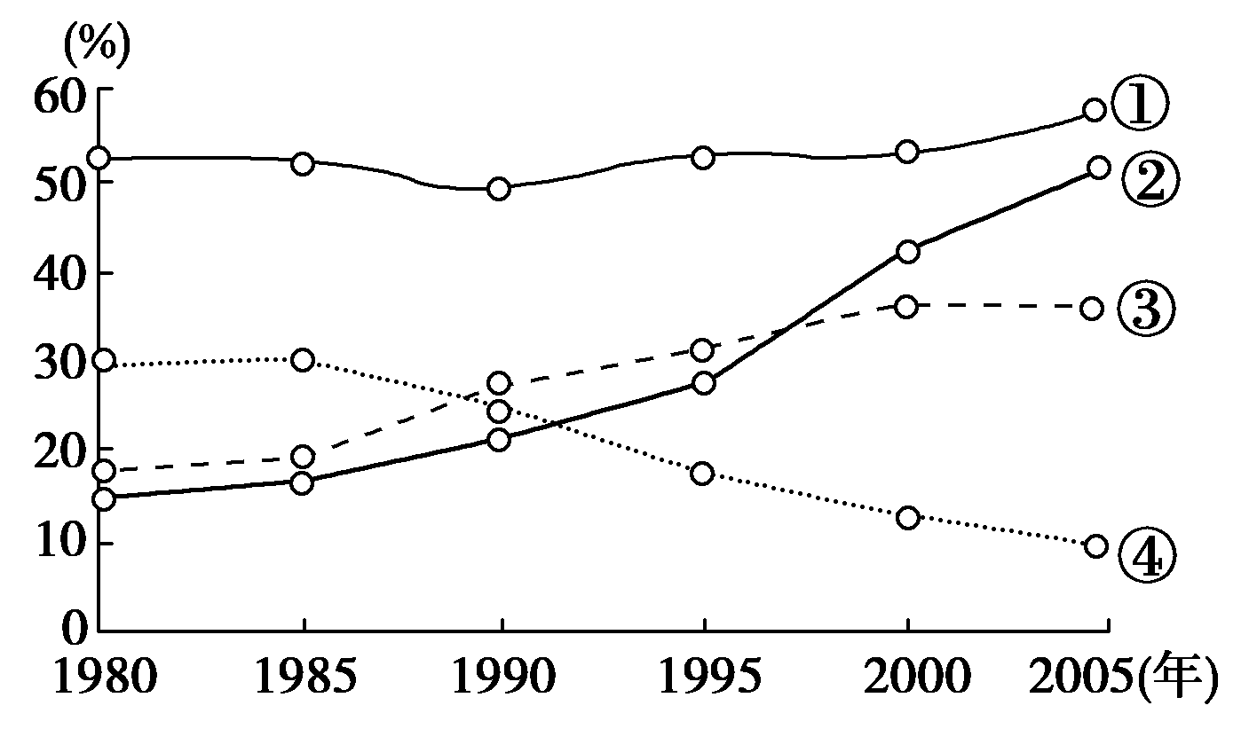
1．分析图中各曲线的变化特点，判断该省区最可能是 ( )
A．江苏省 B．河南省 C．四川省 D．海南省
2．图中曲线变化反映出该省区的城市化发展特点是 ( )
A．与我国其他省区相比，城市化水平较低
B．城市化发展与当地的经济发展协调一致
C．城市人口增长与第二产业发展同步
D．20世纪90年代末城市化速度最快
3．该省区的第一产业比重逐步下降，其主要的原因是 ( )
A．区域工业化和城市化的发展使耕地大大减少
B．农业生产水平落后，产出少
C．农民的文化素质较低，农业经济不发达
D．农业生产的自然条件日渐恶化
解析 从图中各曲线的变化特点看，该省区的第二产业所占比重最大，其次是第三产业，说明该省的工业经济占主导地位，结合其城市人口所占比重较大，可判断为我国的经济发达省份，从而确定为江苏省；从其城市化曲线变化上看，20世纪90年代末城市化速度最快；该省的工农业发达，工业化促进了城市化，占用了大量的耕地，使农业产值比重下降。
答案 1.A 2.D 3.A
工业化率是工业增加值占全部生产总值的比重，城市化率为城镇常住人口占总人口的比重，读中国福建省和日本工业化率与城市化率比较图，完成4～5题。
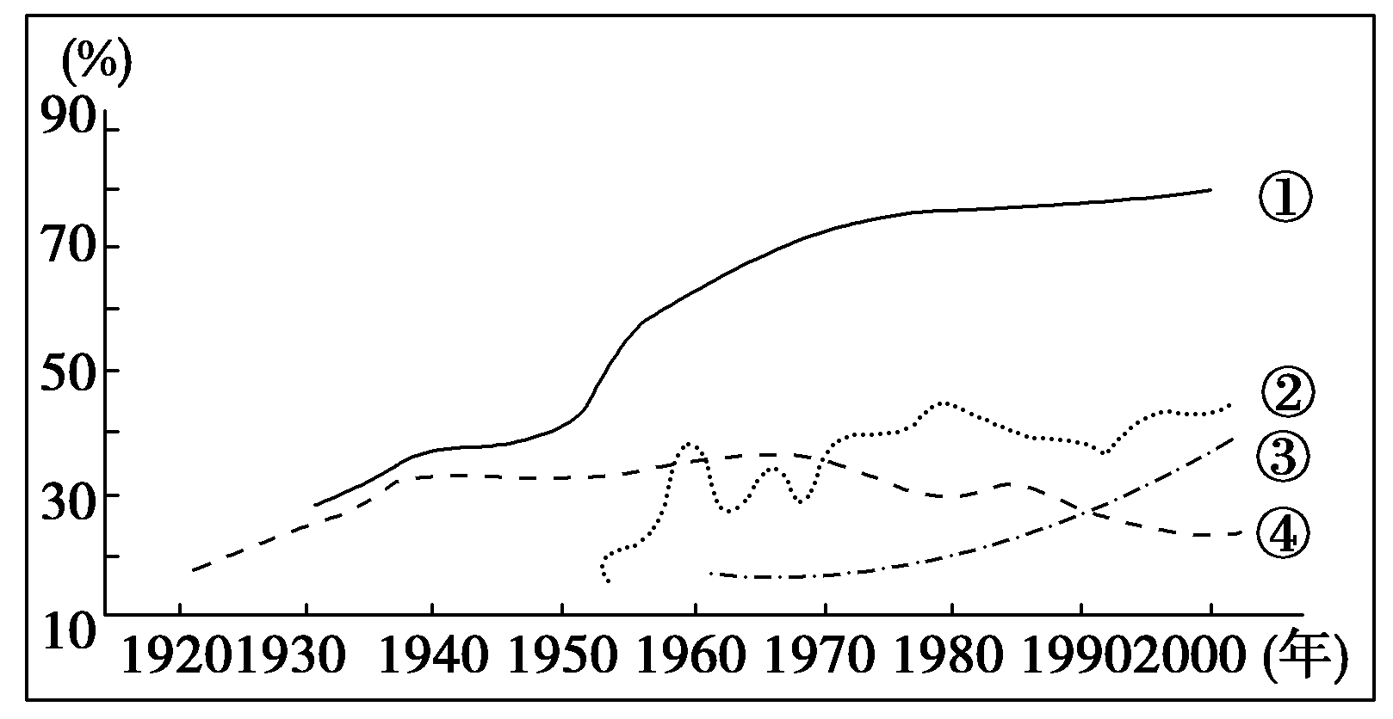
4．图中表示中国福建省城市化率和工业化率、日本城市化率和工业化率的曲线依次是( )
A．①②③④ B．③②①④ C．②③①④ D．③④①②
5．下列关于福建省和日本两地城市化率和工业化率的分析错误的是 ( )
A．城市化是伴随着工业化过程而发生的现象 B．福建城市化明显滞后于工业化
C．福建工业化水平高于日本 D．福建城乡发展差别比日本大
答案 4.B 5.C
右图为我国东南沿海某城市2008年和2009年两大产业结构图。读图回答6～7题。
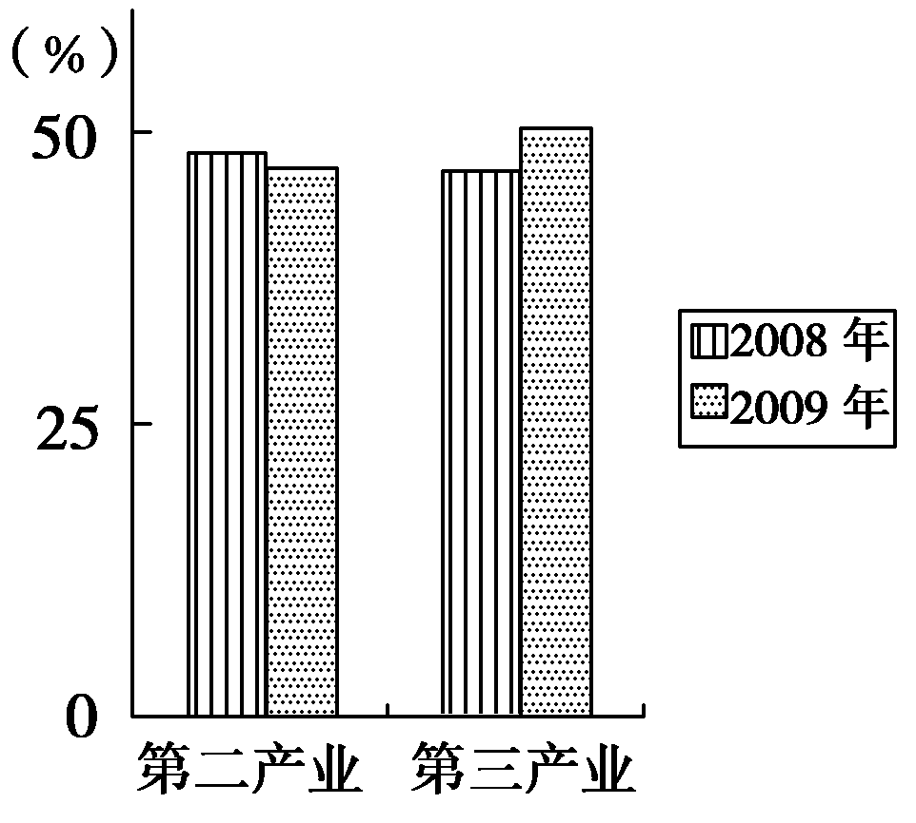
6．据图判断下列说法正确的是 ( )
A．第一产业产值保持稳定
B．2009年该市以第二产业为主
C．2009年该市第三产业比重最大
D．三大产业应坚持均衡发展
7．该市目前发展面临“资源、能源短缺；进一步发展需要更多的劳动力，而城市已经不堪人口重负；环境承载力达到极限”的处境。对此，你认为下列措施可行的是 ( )
A．禁止外来人口迁入，控制人口规模 B．实行区域合作，加快产业转移
C．大力发展第三产业 D．提高土地价格，缓解土地、空间不足的问题
解析 第6题，2009年该市第三产业所占比重超过第二产业，从产值比重可知该市位于发达地区。第7题，A选项禁止外来人口迁入不可行；第三产业主要是服务业，需要较多的劳动力，故C选项不可行；应加强土地管理而不是提高土地价格。
答案 6.C 7.B
依据下列图文材料，回答8～9题。
材料一 下图为河北“环京新城”位置示意图。
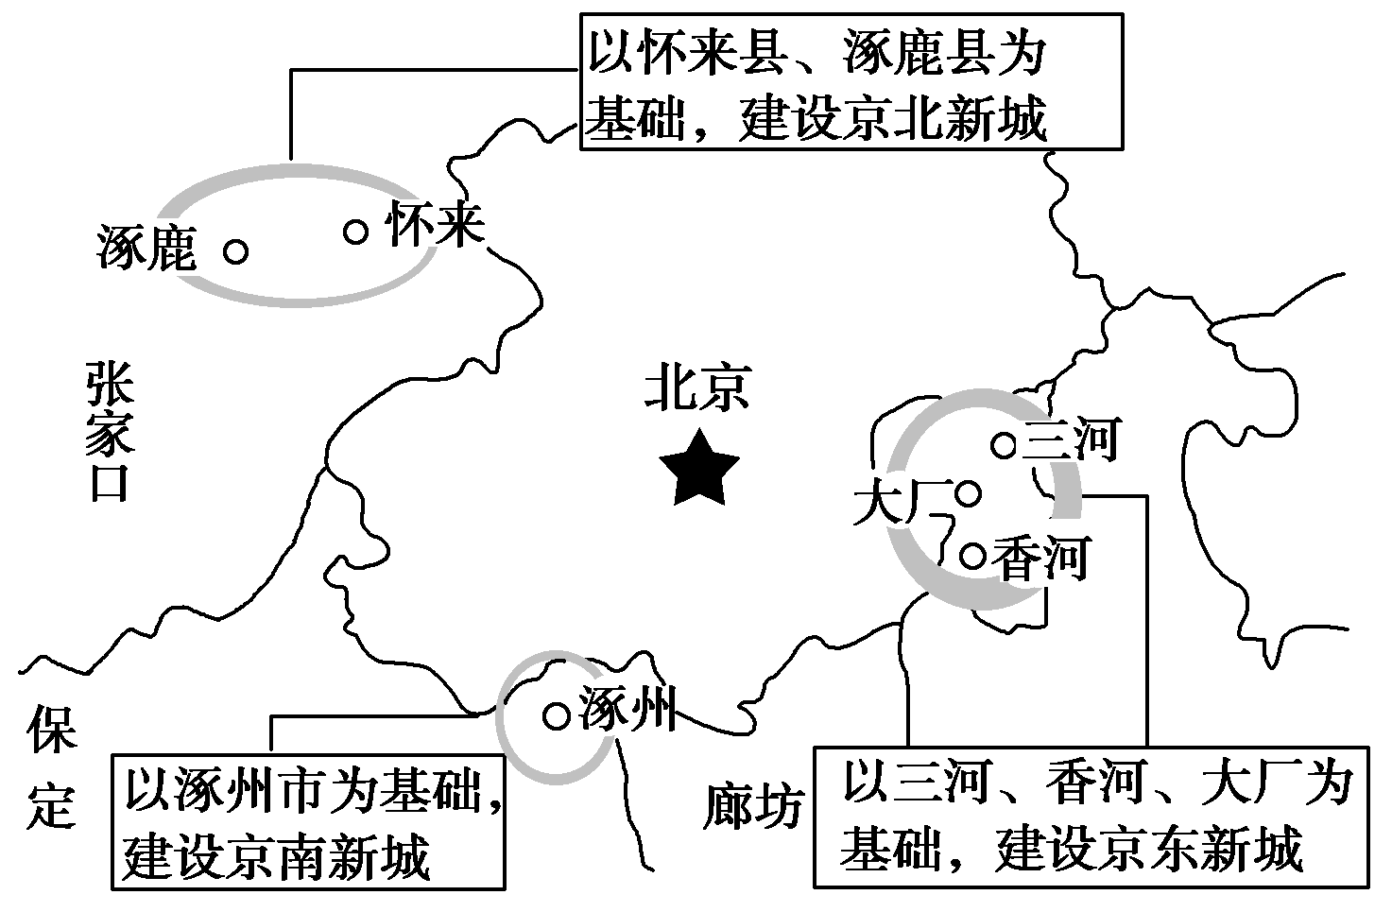
材料二 2009年11月26日，广东商企投资环北京园区招商推介会在广州举行，共话“珠三角”产业转移的道路，共谋“环渤海”产业承接的方向。由于工资、地价、燃料和电力 等费用的不断上涨，广东省原有产业逐渐失去了竞争力。河北“环京新城”则给相对饱和的广东经济圈带来了更为宽广的发展平台。
8．珠三角地区产业向环渤海地区转移将 ( )
A．带动环渤海地区发展技术导向型产业
B．促进珠三角地区产业结构的优化升级
C．使环渤海地区城市化带动工业化
D．有利于改善两地交通条件、缓解就业压力
9．“环京新城”建设对该区域可持续发展的影响有 ( )
①加快河北省的城市化进程 ②有利于北京分散城市职能
③加快北京周边交通建设 ④促进北京工业的快速发展
A．①③④ B．①②④ C．①②③ D．②③④
解析 第8题，低端产业的转移为发展高端产业腾出了空间，有利于促进珠三角地区产业结构的优化升级。第9题，“环京新城”建设会吸引北京部分工业的迁入，而北京的城市定位也需要工业迁出。
答案 8.B 9.C
(2012·厦门模拟)下图示意1978～2007年我国东南沿海某省第二、三产业产值比重和城市化水平。读图完成10～11题。
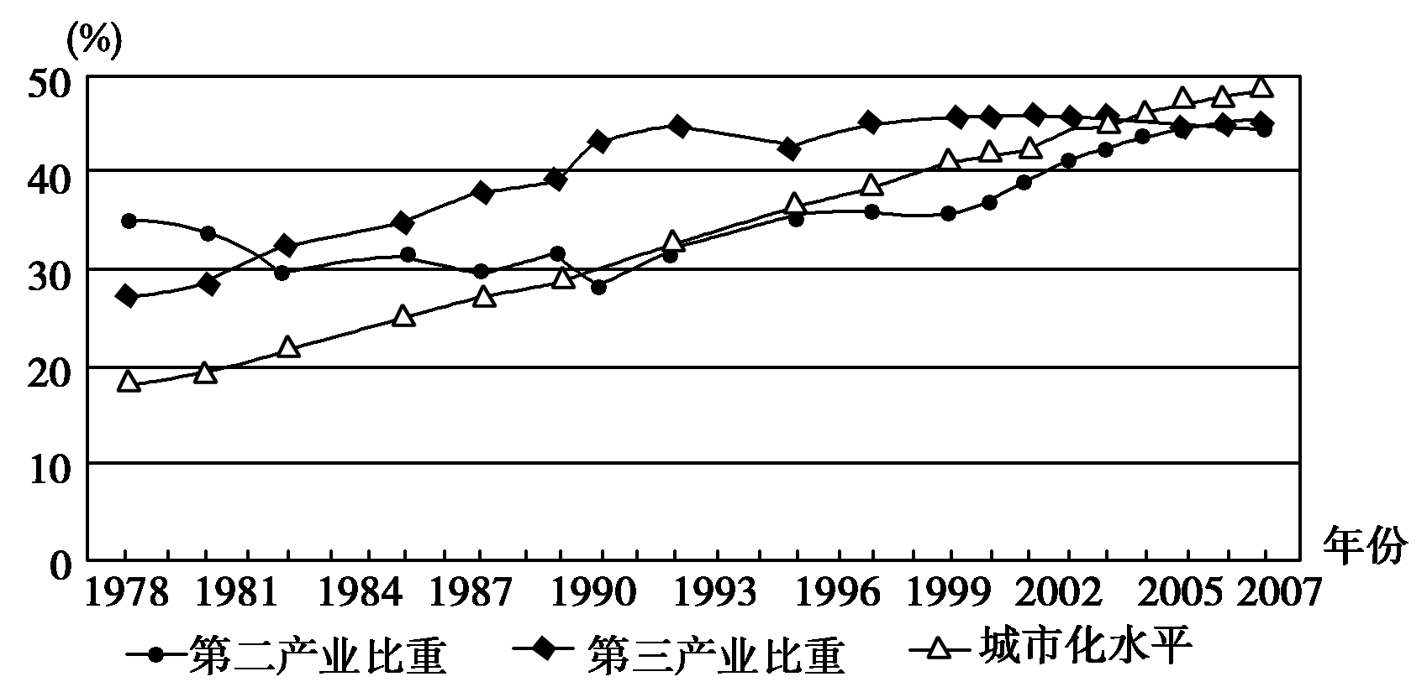
10．1978～2007年，该省 ( )
A．第一产业产值呈下降趋势 B．第二产业产值呈上升趋势
C．第三产业产值基本不变 D．产业结构变化不大
11．1990年前和1990年后推进该省城市化进程的主要动力分别是 ( )
A．第二产业、第二产业 B．第三产业、第三产业
C．第二产业、第三产业 D．第三产业、第二产业
解析 第10题，该省第二、三产业产值比重呈上升趋势，相应的产值也呈上升趋势。第11题，从图中可以看出该省1990年前第三产业推动城市化进程，1990年后第二产业推动城市化进程。
答案 10.B 11.D
(2012·宁波十校联考)2011年伊始，民工荒再次来临。《第一财经日报》春节期间调查发现，几年前就已引起关注的民工荒现象，在今年表现得尤其突出，更值得注意的是，中西部开始与东部展开争抢民工的激烈竞争。根据材料和相关知识回答12～13题。
12．民工荒的出现， 给社会带来多种影响，下列分析合理的是 ( )
A．民工荒将促使处于困境中的企业加快转型升级脚步
B．民工荒将使东部企业大量倒闭，东部地区进入经济萧条阶段
C．民工荒将使东西部的经济差距越来越小
D．民工荒将使我国结束严格的生育政策，考虑在局部地区实施宽松的生育政策
13．目前长三角的民营企业，总体上与下图中较为一致的是 ( )
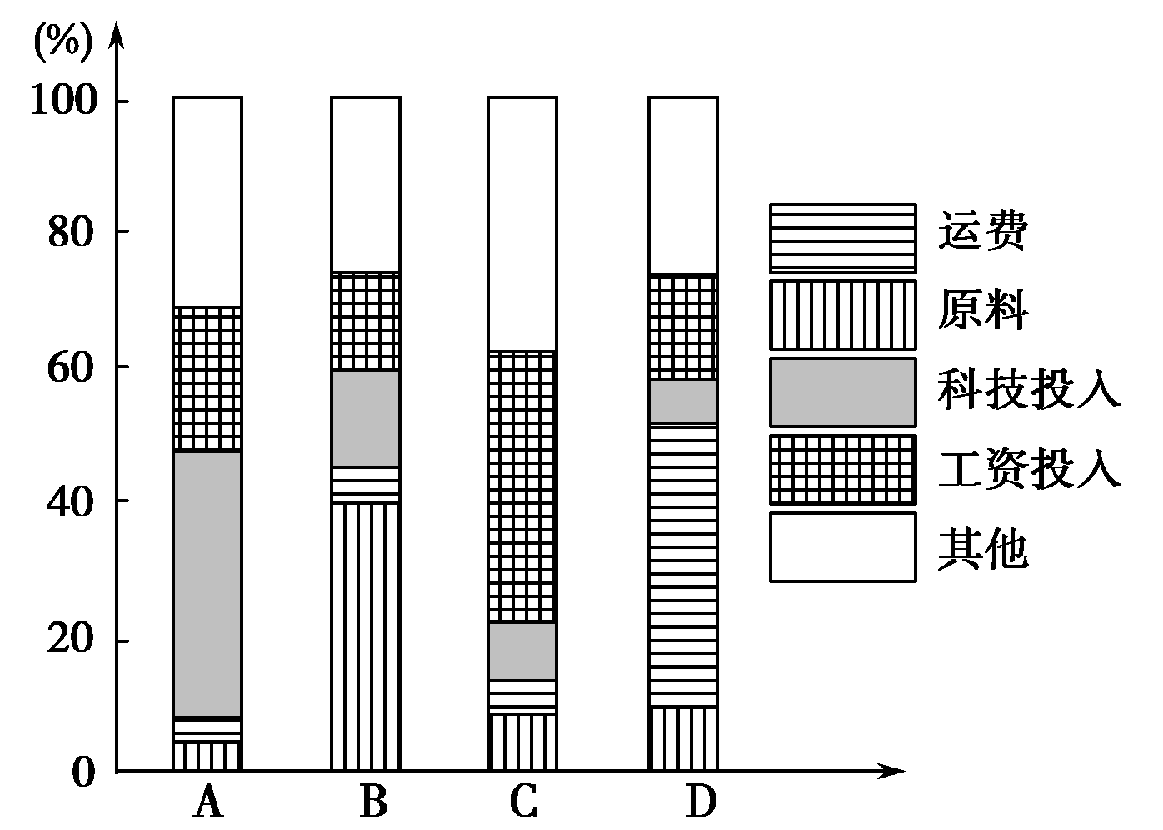
四类工业产品成本比重分布
解析 第12题，民工荒致使劳动力导向型产业陷入困境，出路是产业结构的优化升级。第13题，长三角的民营企业多为劳动力导向型企业，工资投入所占比重高。
答案 12.A 13.C
(2011·安徽文综，23～24)近年来，安徽省外贸不断增加。主要进口金属矿砂、特种机械、有色金属等，出口机电、高新技术产品、服装等。下图表示2009年安徽省主要外贸国家及相应贸易额。完成14～15题。
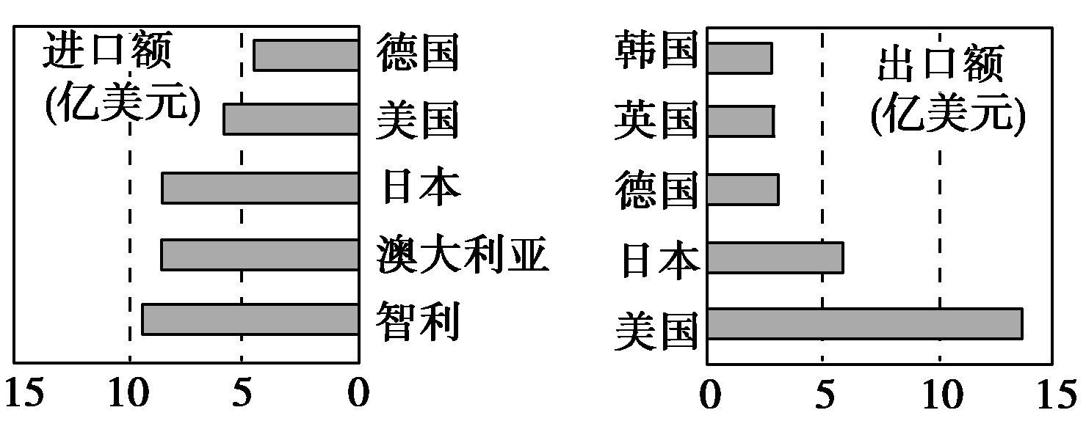
14．符合安徽省主要外贸商品流向的是 ( )
A．向英国出口芯片、石油 B．从智利进口汽车、铜矿砂
C．向美国出口冰箱、衬衫 D．从日本进口手机、铁矿砂
15．进出口贸易状况表明安徽省 ( )
A．工业化水平超过主要出口国家 B．外贸海运航线主要集中在太平洋
C．原料导向型工业最具竞争优势 D．航空运量在外贸运量中比例最大
解析 第14题，从“主要进口金属矿砂、特种机械、有色金属等，出口机电、高新技术产品、服装等”题干信息可以准确判断A、B、D项错误。A项中向英国出口石油错误，因为英国是世界石油生产大国，安徽是石油进口省份；B项中从智利进口汽车错误，因为智利的汽车工业不是很发达；D项中从日本进口铁矿砂错误，因为日本是铁矿贫乏的国家。C项中向美国出口冰箱、衬衫等生活用品是正确的。第15题，我国安徽省的工业化水平低于美国、日本等国家，A项错误；从材料看，进口金属矿砂、有色金属等，出口工业产品，进出口的产品多数不能通过航空运输完成，所以C、D项错误；贸易对象国中，美国、日本、澳大利亚、智利、韩国都分布于太平洋沿岸，所以B项正确。
答案 14.C 15.B
二、综合题(共40分)
16．阅读材料，回答下列问题。(20分)
材料一 中新网2010年10月11日电 据香港大公报报道，港珠澳大桥主体工程建设全面启动，该大桥将于2015年至2016年建成通车。这是在“一国两制”条件下，粤港澳三地首次合作建设的大型基础设施。港珠澳大桥对促进香港、澳门和珠江三角洲地区经济的进一步发展具有重要的意义。
材料二
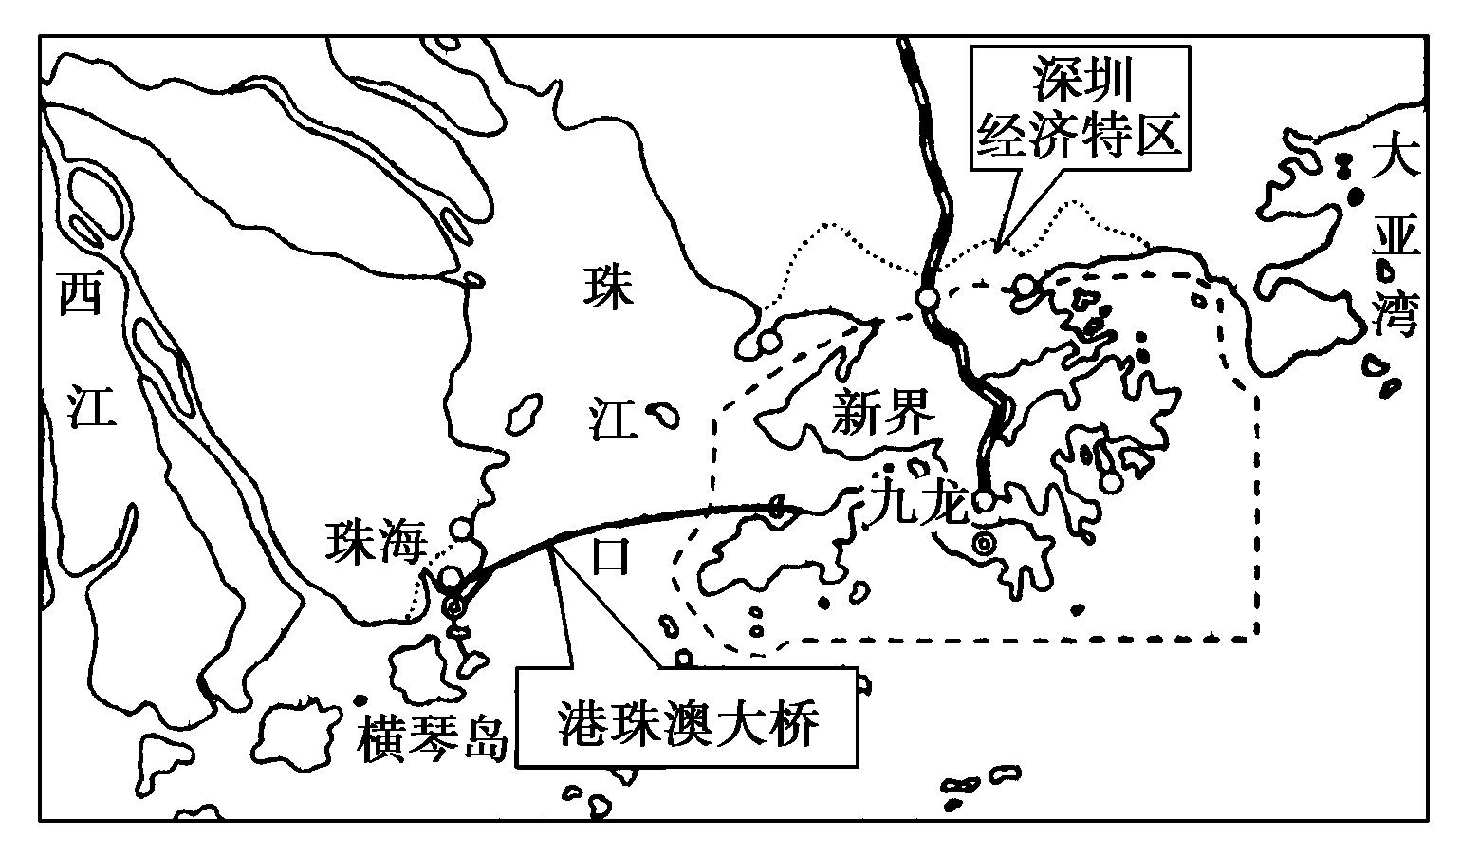
(1)关于“珠三角”的说法正确的是 ( )
①是我国面积最大的三角洲 ②位于广东省东部，平原广阔 ③河流纵横交错，水热条件
好 ④人口稠密、城市密集，经济、文化发达
A．①② B．②③ C．③④ D．①④
(2)简述“珠三角”地区经济发展的区位优势与存在的主要问题。
(3)打造“珠三角”地区城市群过程中可能带来哪些问题？
(4)说明港珠澳大桥建设对促进“珠三角”工业化、经济发展有哪些积极意义？(两条即可)
答案 (1)C(2)区位优势：位置优越，邻近港澳及东南亚地区；交通便利，铁路、高速公路、海运和航空等形成综合运输网络；劳动力资源丰富；技术先进，人才丰富；著名侨乡、改革开放的前沿，便于吸引外资，资金充足；国家给予政策优惠。存在的主要问题：资源、能源短缺；生态环境遭到破坏(水土流失、石漠化等)；城市环境问题突出。(3)环境污染；交通拥挤；居住、就业困难；社会治安差等社会问题。(4)①完善港珠澳之间的交通，提高运输效率，促进物流业发展；②带动“珠三角”地区旅游业发展；③加强内部联系，扩大交流；④促进消费，扩大内需，加速区域开发。
17．长三角和珠三角是我国经济发展的重要区域。近几年，为了适应经济和城市的进一步发展，这两个地区出台了一系列新举措。阅读下列材料，回答问题。(20分)
材料一 珠三角地区规划纲要正式启动，将建设三大经济圈：“广佛肇”经济圈、“深莞惠”经济圈和“珠中江”经济圈，下图为珠三角三大经济圈示意图。
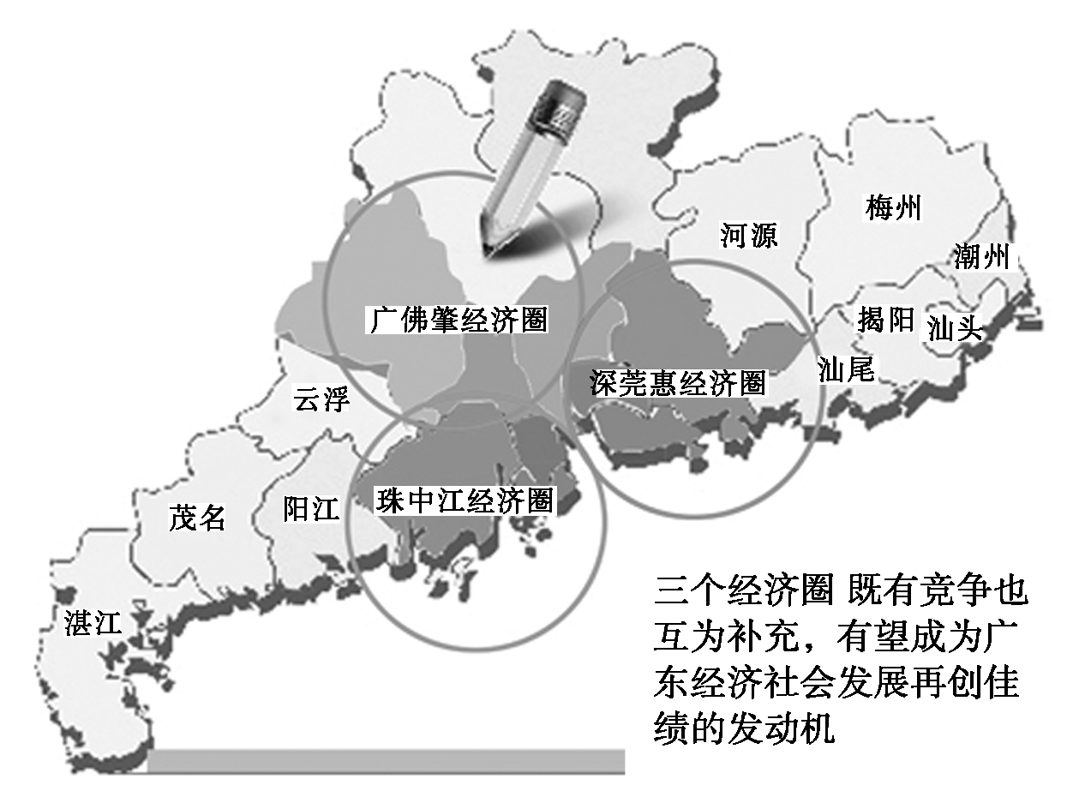
材料二 珠三角城际快速交通图。
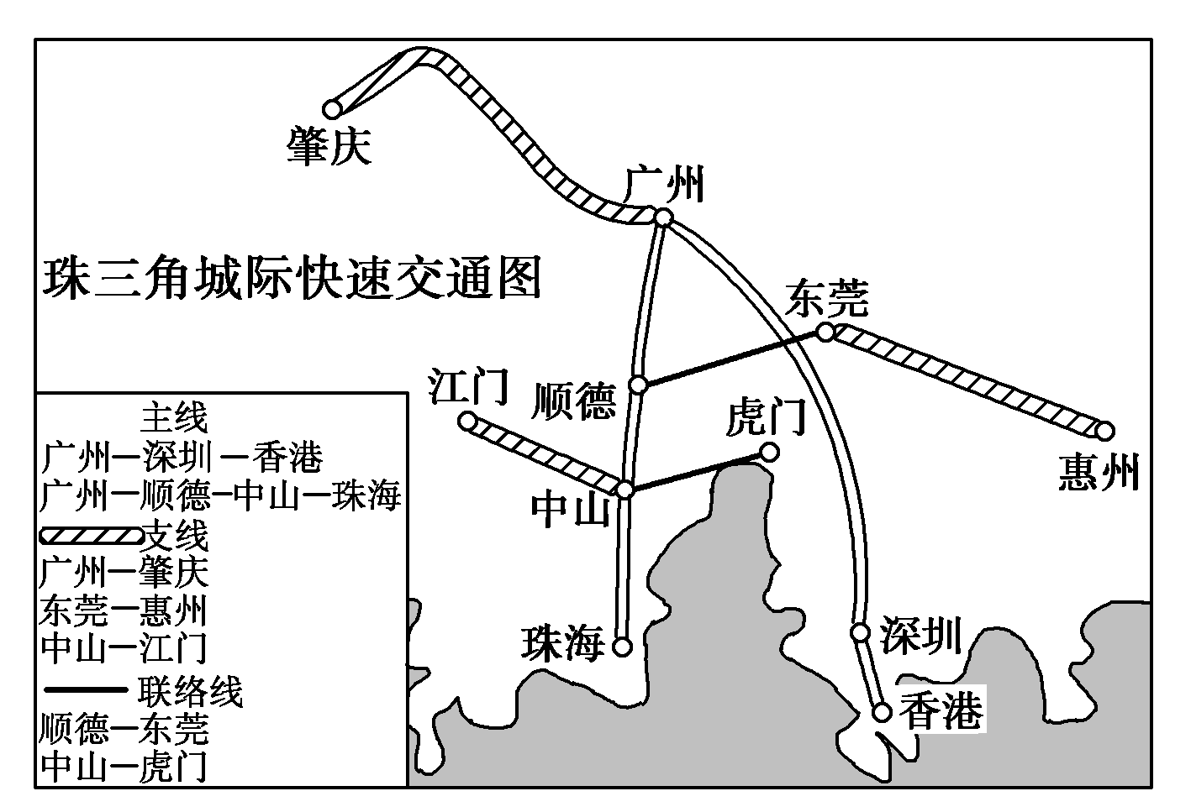
材料三 我国长江三角洲图。
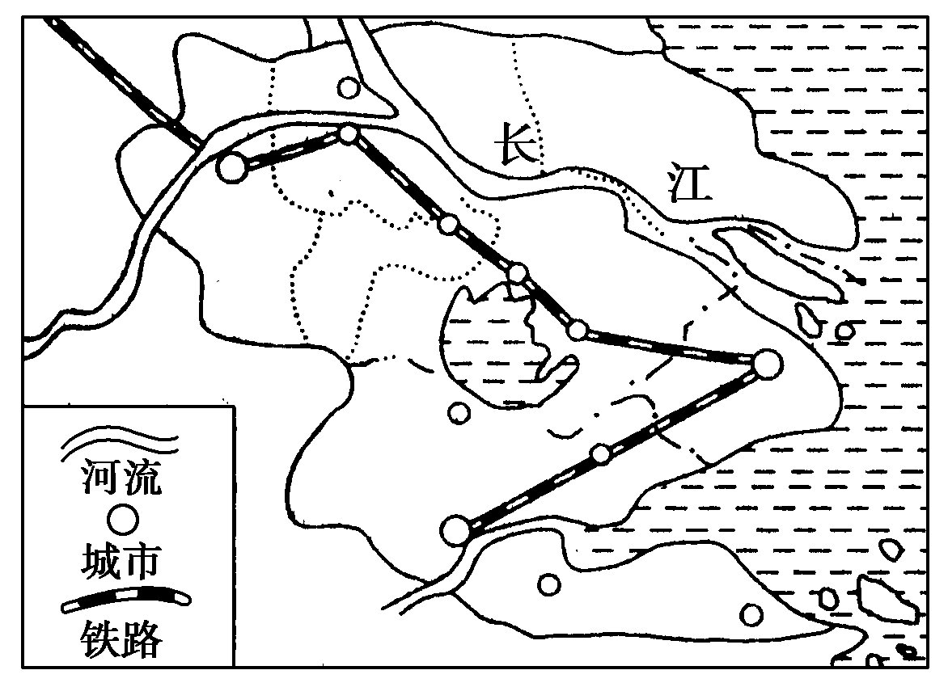
(1)珠江三角洲成为改革开放以来我国经济增长最快、最富生机活力的地区之一，与其无关的优势条件是 ( )
A．区位优势 B．政策优势
C．矿产资源优势 D．侨乡优势
(2)试说明城际快速交通建设对珠三角三大经济圈建设的作用。
(3)“长三角”城市带将把15座中心城市，55座中等城市，1 446个小城镇全部纳入自己的怀抱。这将有利于(多选) ( )
A．充分利用基础设施 B．加强彼此之间的信息交流与合作
C．获得规模效益，实现共同繁荣 D．改善城市环境
E．缓解老城区衰落
(4)进入20世纪90年代以来，珠江三角洲地区产业升级面临困境，许多外资企业迁往长江三角洲地区。试从影响工业布局因素的角度分析原因。
答案 (1)C (2)提高了城际客运系统的运输效率，改善了沿线交通条件，带动沿线区域经济的发展，缩短区域间的时空距离，有利于城市、区域之间的有机联系，使珠三角地区城市群投资环境改善，促进城乡一体化进程和大都市区的建立。 (3)ABC (4)珠江三角洲地区区位条件的变化：政策优势明显下降；市场萎缩；环境污染严重；南岭的阻隔，使其腹地范围小。长江三角洲地区的区位优势：浦东新区的开发，吸引了大量投资；有产业基础、科技与人才优势；经济腹地广阔；水陆交通发达。

